ВИТЕБСКИЙ ФИЛИАЛ
РУП «Институт недвижимости и оценки»
извещает о проведении электронных торгов по продаже имущества, республиканского унитарного предприятия почтовой связи «Белпочта»
Витебский филиал

Аукцион состоится 26 апреля 2024 в 11.00 на электронной торговой площадке GOSTORG.BY
Лот 1: Трактор МТЗ-320, 1998 года выпуска, инв. № 400005, оборудование щеточное «ДорС-320Н» 3333, инв. № 472210, оборудование навесное погрузочное «ДорС-320Н» (ковш), инв. № 472209. Имущество находится по адресу: г. Витебск, пр-т Московский, 10
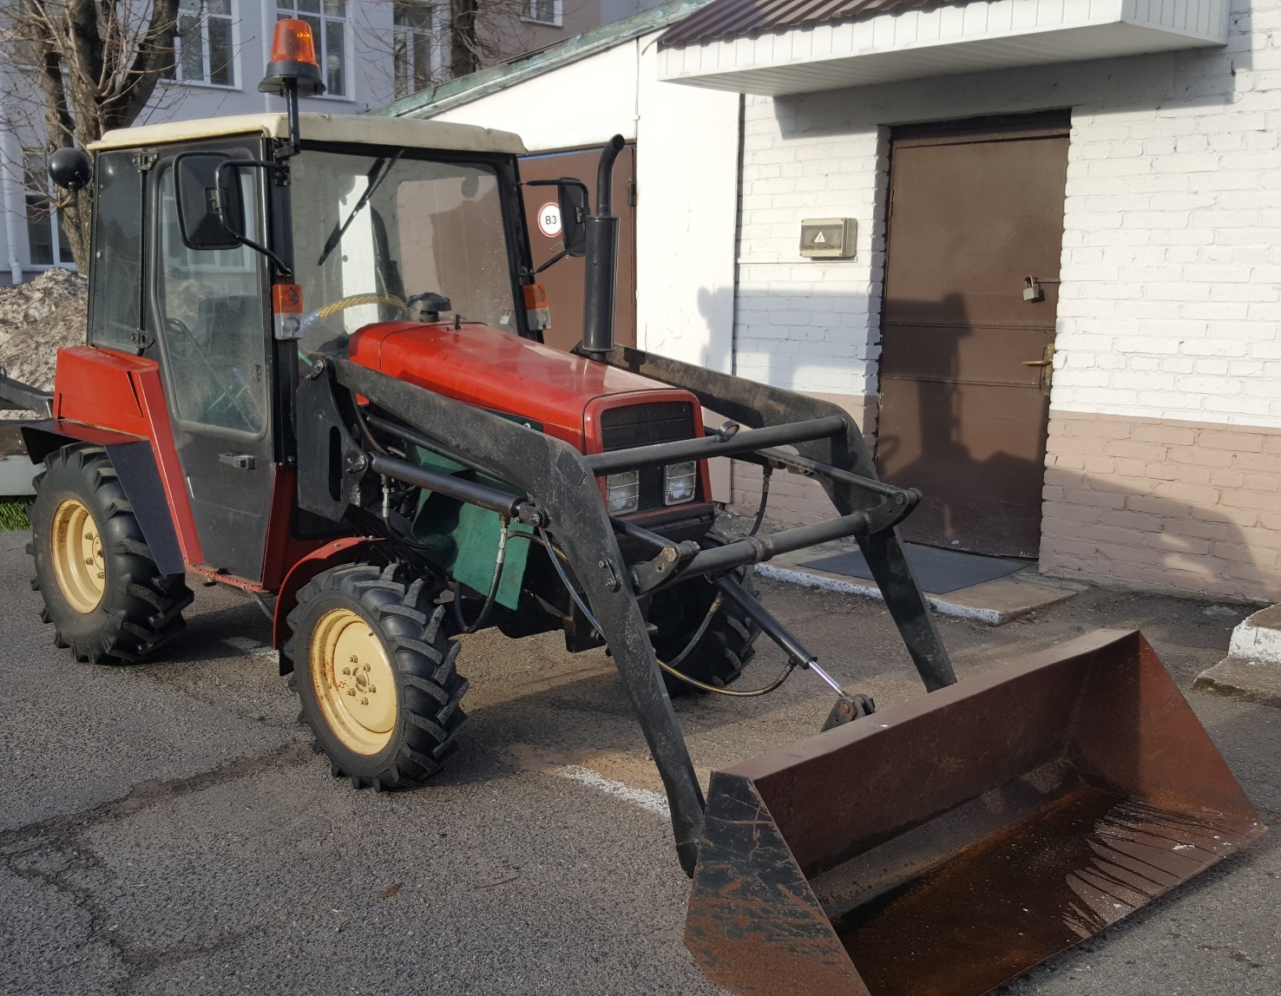
Начальная цена продажи  с учетом НДС 20%, руб. | 11760,00
Сумма задатка, руб. | 1176,00
Шаг электронных торгов | 5 %, устанавливается в фиксированной сумме от начальной цены лота и не изменяется в течение всего периода проведения электронных торгов
Реквизиты для перечисления задатка | р/с BY61BAPB30125326400100000000  ОАО «Белагропромбанк», г. Минск, БИК BAPBBY2X. Получатель - Витебский филиал РУП «Институт недвижимости и оценки», УНП 300999546, назначение платежа – задаток за участие в аукционе, код платежа – 40901
Дата и время окончания приема заявлений | по 24.04.2024 до 16.00
Сведения о продавце | РУП «Белпочта», пр-т Независимости, 10, 220050, г. Минск, Витебский филиал РУП «Белпочта», Московский пр-т д.10, 210015, г.Витебск  тел. (0212) 61-64-60, факс: (0212) 61-41-16, office@vitebsk.belpost.by www.belpost.by, УНП 300977233
Организатор электронных торгов и оператор ЭТП | Витебский филиал РУП «Институт недвижимости и оценки», г. Витебск ул. Свидинского, 4, 210016, УНП 300999546,  тел. 8 0212 366-366, 365-365- 365-495, 29 591 00 02, 29 384 24 05  Формы заявлений и соглашения можно предварительно запросить у Организатора аукциона по электронной почте vitebsk@ino.by
Электронный адрес ЭТП | www.gostorg.by
Порядок регистрации на электронные торги | Для участия в торгах необходимо пройти 3 шага: первичная регистрация, регистрация на ЭТП, подача заявления на участие в торгах.  ШАГ 1. Первичная регистрация  - кликните иконку «Мой кабинет» в верхнем правом углу (в настоящее время доступна регистрация через электронную почту);  - задайте логин, пароль и электронную почту пользователя;  - кликните по кнопке «Регистрация» и перейдите на страницу «Мой кабинет». Дополнительно к Вам на почту поступит подтверждающее письмо.  ШАГ 2. Регистрация на ЭТП  - введите логин и пароль для входа в личный кабинет;  - заполните данные на вкладке «Мои данные»;  - кликните по кнопке «Сохранить и отправить». Ваши данные отправлены оператору ЭТП;  - если заявитель является представителем юридического лица либо индивидуальным предпринимателем, после внесения и отправки данных в разделе «Мои данные» создайте компанию в разделе «Мои компании»;  - кликните по кнопке «Сохранить и отправить». Ваши данные отправлены оператору ЭТП;  - дождитесь уведомление от оператора ЭТП о прохождении модерации после рассмотрения заявки оператором ЭТП и ее принятия в установленном Регламентом ЭТП порядке.  ШАГ 3. Подача заявления на участие в торгах  - выберите интересующие Вас торги и ознакомьтесь с информацией о них;  - кликните по кнопке «Участвовать в аукционе»;  - заполните экранную форму заявления на участие в торгах;  - внесите задаток и прикрепите чек об оплате;  - примите условия соглашения о правах и обязанностях;  - кликните по кнопке «Отправить заявку на участие в торгах»;  - ожидайте уведомление оператора ЭТП о регистрации на торги;  - участвуйте в торгах в назначенное время. Удачных торгов!  Перечень документов для участия в торгах и требования к их оформлению указаны в п.п. 2.2.3 Регламента электронной торговой площадки «GOSTORG».
Срок отказа от проведения торгов | Организатор электронных торгов имеет право отказаться от проведения электронных торгов в любое время, но не позднее чем за 3 (три) календарных дня до наступления даты их проведения.
Условия аукциона | Победитель электронных торгов либо единственный участник, согласившийся приобрести Лот по начальной цене, увеличенной на пять процентов (далее – Претендент на покупку), обязан:  заключить с Продавцом договор купли-продажи в течение 10 рабочих дней со дня проведения электронных торгов (после предъявления Доверителю платежного документа, подтверждающего оплату фактических затрат по последним торгам).  оплатить предмет электронных торгов по договору купли-продажи: в течение 10 рабочих дней с момента заключения договора купли-продажи.  возместить Продавцу вознаграждение, подлежащее уплате поверенному в размере 2,5 % от цены продажи объекта, а также затраты по ранее проведенным нерезультативным, несостоявшимся электронным торгам.
Срок заключения договора купли-продажи | в течение 10 рабочих дней с даты проведения электронных торгов
Срок оплаты | в течение 10 рабочих дней с момента заключения договора купли-продажи
Фактические затраты по организации и проведению аукциона | Победитель (единственный участник выразивший согласие на приобретение имущества) возмещает затраты по организации и проведению аукциона, которые сообщаются участникам до начала проведения аукциона и подлежат уплате в течение 3 рабочих дней с даты проведения аукциона
Порядок проведения аукциона определен Положением о порядке проведения электронных торгов, утвержденным постановлением Совета Министров Республики Беларусь от 12 июля 2013 г. № 608 «О проведении электронных торгов». Регламентом ЭТП «GOSTORG»
Размер штрафа, уплачиваемый участником электронных торгов и (или) их Победителем (Претендентом на покупку) в случаях, предусмотренных соглашением о правах, обязанностях и ответственности сторон в процессе подготовки и проведения электронных торгов, составляет 10 базовых величин.
Для участия в электронных торгах приглашаются граждане, юридические лица и индивидуальные предприниматели Республики Беларусь, иностранные инвесторы.
Сведения об участниках электронных торгов не подлежат разглашению

